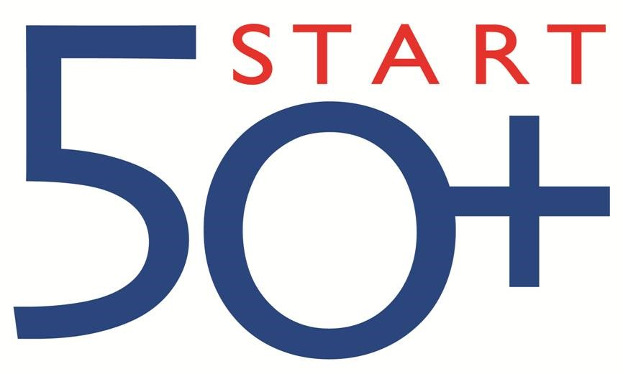

Ben je 50+ en kriebelt het om zelfstandige te worden? Je bent niet alleen! Alsmaar meer mensen kiezen op oudere leeftijd om met een eigen zaak te beginnen.
Maar bij het opstarten van een zaak (in hoofd- of bijberoep of in combinatie met een pensioenuitkering) is een grondige voorbereiding en goede informatie een must voor een vlotte start!
Daarom organiseert Integraal VZW (Ondernemen 50+) een praktische informatiecyclus over hoe starten met een zaak na 50.
Deelnemen is gratis. Vooraf inschrijven wel verplicht.
De reeks bestaat uit 3 namiddagsessies waar je de kans krijgt praktische kennis op te doen over de belangrijkste zaken die bij jouw opstart om de hoek komen kijken over onder meer:
- de startmodaliteiten – en formaliteiten
- je nieuw zelfstandigenstatuut en de gevolgen op je pensioen, sociaal statuut en latere sociale bescherming
- je bijdragenregeling in hoofd- en bijberoep of in toegelaten activiteit (in combinatie met je pensioen)
- je (aanvullende) bescherming
- individuele begeleidings- en ondersteuningsmogelijkheden
- mogelijke opstart-, overname- en transitiepremies, KMO-Portefeuille, (micro)kredieten en startersleningen
- de piste van een eventuele overname van een bestaande zaak
- het versterken van je ondernemersvaardigheden – goede praktijkvoorbeelden
- … .

Programma 3-delige inforeeks “Starten met een eigen zaak na je 50ste!”

• Sessie 1: Hoe start ik op als zelfstandige? Ondersteuning, subsidies, premies en kredietmogelijkheden?
Hoe een optimale opstart als 50+ organiseren?: van startmodaliteiten en -formaliteiten en juridische vormen tot boekhoudkundige verplichtingen.
Een startende ondernemer kan beroep doen op verschillende (financiële) steunmaatregelen, deskundig advies, transitiepremies, subsidies tot zelfs individuele begeleiding. Tijdens het 2de deel van deze infosessie ontdekken 50+ kandidaat-ondernemers het ruime pallet van ondersteuning voor startende ondernemers. (Gastsprekers: UNIZO Startersdienst en VLAIO).

• Sessie 2: Optimalisatie van uw sociale zekerheid en bescherming bij starten na 50.
Welk zijn de gevolgen van een overgang naar een zelfstandige activiteit voor je sociale rechten, je sociaal statuut én latere sociale bescherming zoals bijdragen hoofd- & bijberoep, de gevolgen voor uw pensioen, toegelaten activiteit, ziekteverzekering, aanvullende pensioenmogelijkheden, ,... (Gastspreker: Kenniscentrum Liantis).

• Sessie 3: Op ondernemen staat geen leeftijd! Ondernemerscompetenties.
Inzicht in de eigen ondernemerscompetenties en het persoonlijk ontwikkelingsproces als beginnende 50+ zelfstandige ondernemer vormen het onderwerp van deze laatste sessie. Tijdens deze sessie krijg je de gelegenheid om kennis te maken met verschillende startersideeën en goede praktijkvoorbeelden.
Daarnaast komt ook de ondersteuning van VDAB voor startende ondernemers aan bod alsook de mogelijkheid tot een eventuele overname van een (bestaande) zaak. (Gastsprekers: Liantis talent services, VDAB en Overnamemarkt.be).

Waar en wanneer?

LOCATIES | 3 NAMIDDAGSESSIES / DATA
Liantis gebouw, Atealaan 25, 2200 Herentals | Donderdag 09/12, dinsdag 14/12 en donderdag 16/12/2021
Bedrijvencentrum De Punt, Kerkstraat 108, 9050 Gentbrugge | Woensdag 08/12, vrijdag 10/12 en woensdag 15/12/2021
UNIZO/Liantis gebouw, Maastrichtersteenweg 254, 3500 Hasselt | Maandag 06/12, woensdag 08/12 en maandag 13/12/2021
Liantis gebouw, Sint-Clarastraat 48, 8000 Brugge | dinsdag 07/12, donderdag 09/12 en dinsdag 14/12/2021

Aanvang sessies: telkens 13u30 – Einde voorzien ca. 16u00. Onthaal vanaf 13u00 met koffie.

Info en gratis inschrijven
Wenst u zich in te schrijven voor onze driedelige reeks,, mail dan uw naam en adresgegevens naar marc.gommers@integraalvzw.be, bel naar 02 21 22 221 of schrijf u in via de website www.ondernemen50plus.com (rubriek ‘Start 50+)

Een initiatief van:

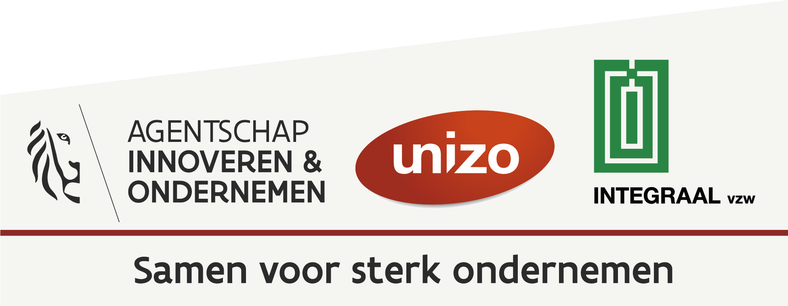

Met de speciale medewerking van:
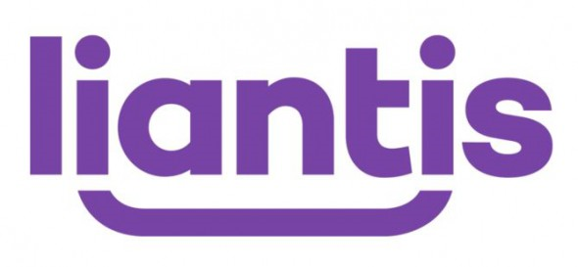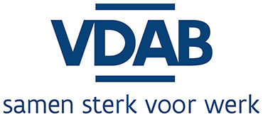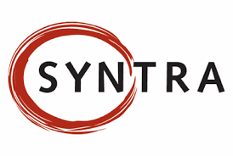



Samen voor sterk, ambitieus ondernemen.
Meer starters, meer blijvers en meer groeiers: daar gaan we voor! Agentschap Innoveren & Ondernemen
en haar partners willen u daarbij ondersteunen. START 50+ is slechts één van de vele initiatieven
waar u gebruik van kan maken. Ontdek ze allemaal op www.sterkondernemen.be. #sterkondernemen.

